**Группа 2-МВ-4. Юлдашев Азиз**

**Лабараторная работа №1**

Решил работать сразу с оболочкой PowerShell. Все манипуляции выполнил ещё до составления отчёта, поэтому для отчёта делал уже заново.

Перешел к папке и добавил новую для наглядности: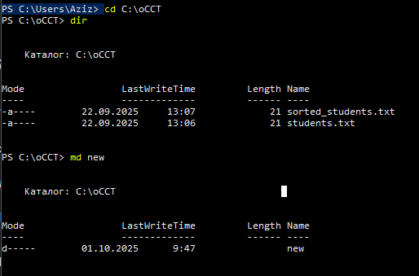

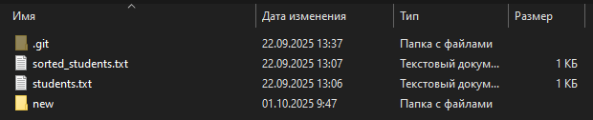

(git уже подключен ранее)

Удалил всё чтобы начать заново:



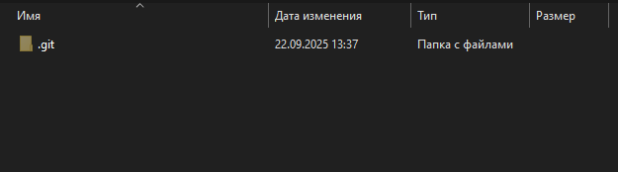

Создал списки и проверил сортировку:

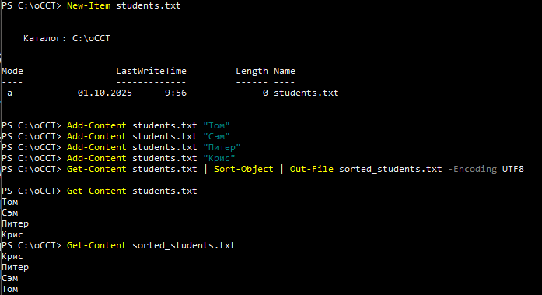

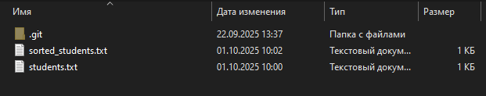

Затем выгрузил всё в git:

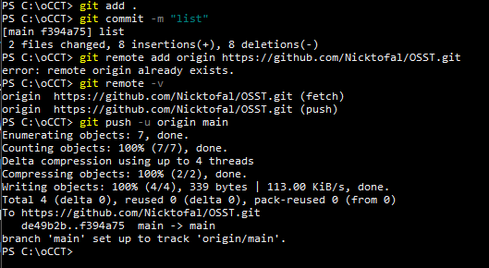

Тут при попытке подключить репозиторий git выдал ошибку что он уже подключен (я просто показал что понимаю суть). На всякий случай я проверил к какому репозиторию подключен. Убедившись что всё верно, я запушил файлы (позже добавив туда и отчёт)